Scone oder Scones
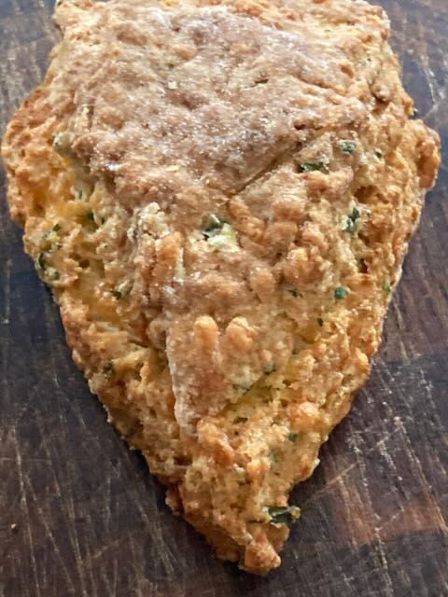
…ein von den britischen Inseln stammendes Gebäck welches vorzugsweise zur Tea-Time gereicht wird.
Die weichen, krustenlosen Scones werden in Großbritannien und Irland traditionell warm mit Butter, Konfitüre oder Honig gegessen, zum Tee aber vor allem mit Clotted Cream. Besonders in England besteht die Tradition, den Scone zuerst mit Konfitüre und danach mit Clotted cream zu bestreichen. Dies führt zu einer anhaltenden Debatte über die korrekte Art, einen Scone zu essen.
Es gibt eine Vielzahl von Varianten, die meist auf regionalen Gegebenheiten herrüren. So z.B. folgende:
- Irland und Schottland mit Kartoffelbrei und Butter
- USA und Canada mit Nüssen und Beeren
- Südamerika mit Clotted cream und Cheddar
- meine bevorzugte Variante ist mit Cheddar, Nüssen und Kräutern

Zutaten: für die süße Variante
230 g Mehl Type 405
3 Tl Backpulver
etwas Salz
50 g Butter kalt
2 El Honig
150 g Buttermilch
50 g Rosinen
Zutaten: für meine Variante
1 Tl Backpulver
125 g Butter kalt
159 g Buttermilch
1 Ei
75 g Cheddar gerieben
4 El Kräuter frisch (z. B. Schnittlauch, Petersilie, Estragon, Basilikum)
60 g Maisgrieß (alternativ Hartweizengrieß )
1 Tl Natron Pulver
½ Tl Salz
30 g Walnüsse (alternativ Kürbis-, Sonnenblumen-,Pinienkerne) grob gehackt
240 g Mehl Type 405 o. 550
1 Tl Zucker
Zubereitung:
Diese ist bei beiden Varianten gleich.
Trockene Zutaten in einer Schüssel vermengen. Die Kerne (Nüsse), Käse und die fein gehackten Kräuter vermischen. Die kalten Butterwürfel, Buttermilch und Ei zugeben. Den Teig grob verkneten. Dieser sollte krümelig sein.
Teig auf eine bemehlte Arbeitfläche zu einem Kreis, (ca. 20cm im Durchmesser) formen und in 8 portionnen teilen. Die kleinen „Tortenstücke“ mit etwas Abstand auf ein Backpapier absetzen und bei 190°C Umluft ca. 13 Min. backen bis eine schöne Farbe ereicht ist.
Aus dem Ofen nehmen und am besten noch warm servieren.
Tip:
Historie:
19.2.2026 für diese Doku

gebaeck
Essen und Mehr

